QUESTÕES DO APLICATIVO (QUIZ) PARA O ENSINO DE BOTÂNICA NO ENSINO MÉDIO

Projeto de extensão: “Desenvolvimento de aplicativo educacional para o ensino de Botânica” – PIBEX/ UFPA

Equipe técnica: Profa. Dra. Sílvia Fernanda Mardegan (coordenadora); Prof. Dr. Dionne Cavalcante Monteiro; MSc. Carlos André Bezerra Leite; Samuel Figueira Aguiar

SEGUNDA FASE – NÍVEL INTERMEDIÁRIO

Breve descrição. Essa fase contém 50 questões, com 4 alternativas, sendo apenas uma delas correta. As alternativas corretas encontram-se em negrito. Algumas questões foram retiradas e/ou adaptadas da internet e de livros didáticos, enquanto outras foram formuladas por CAB Leite. As questões tratam dos seguintes conteúdos: morfologia e anatomia vegetal; diversidade; ecologia e fisiologia vegetal.

- Na passagem evolutiva de plantas aquáticas (algas verdes) para o ambiente terrestre, alguns cientistas consideram as briófitas as primeiras a apresentarem características que permitiram que as plantas invadissem esse tipo de ambiente. No referido grupo (briófitas), uma dessas características é:

- aparecimento da clorofila dando início ao processo de fotossíntese
- surgimento de tecidos de condução
- formação de sementes como o modo mais eficiente de propagação
- surgimento de rizoides, que assumiram as funções de absorção e fixação

- São características das briófitas:

- Fase gametofítica dominante, esporófito dependente do gametófito, fecundação dependente da água
- Fase esporofítica dominante, gametófito dependente do esporófito, fecundação dependente da água
- Fase gametofítica dominante, esporófito independente do gametófito, fecundação independente da água
- Fase esporofítica dominante, gametófito independente do esporófito, fecundação independente da água

- Uma garota estava observando a samambaia de sua mãe, quando percebeu que todas as folhas estavam cheias de pontos escuros na face inferior. Achando que a planta em questão estava estragada, a menina arrancou todas as folhas da planta. De acordo com seus conhecimentos sobre as pteridófitas (plantas vasculares sem sementes), marque a alternativa que explica corretamente o que são os pontos pretos na folha:

- Os pontos escuros na face inferior da folha são os chamados báculos, estruturas reprodutoras
- Os pontos escuros na face inferior da folha são os chamados soros, estruturas que surgem em resposta a um ataque de fungos patogênicos
- Os pontos escuros na face inferior da folha são os chamados soros, estruturas onde são produzidos os esporos
- Os pontos escuros na face inferior da folha são os protalos, a fase gametofítica da samambaia

- A imagem abaixo mostra o pedaço de uma folha de avenca. As estruturas escuras em destaque são chamadas de …, sendo formadas por um conjunto de ….

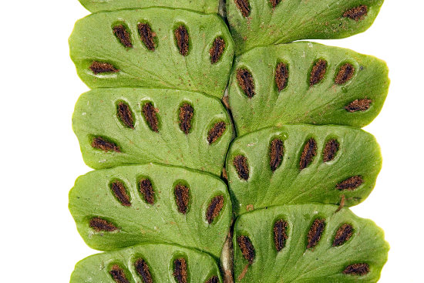
Fonte: https://escolakids.uol.com.br/ciencias/pteridofitas.htm

Qual a alternativa que completa corretamente as lacunas acima?
- Soros; esporângios
- Esporângios; soros
- Anteras; pólen
- Espongióforos; esporos

- (Universidade de Caxias do Sul, 2015) Várias hipóteses foram desenvolvidas para explicar a evolução das plantas. O critério que corrobora a hipótese evolutiva, a mais aceita atualmente, utiliza a dependência da água para que possa ocorrer o processo de fecundação. Sobre esse processo, é correto afirmar que:

- As plantas que não dependem da água para se reproduzirem são briófitas, gimnospermas e espermatófitas
- As briófitas e as pteridófitas (plantas vasculares sem sementes) necessitam da água, pois produzem anterozoides que necessitam “nadar” até a oosfera
- As plantas avasculares não precisam da água para a reprodução, possuem tecidos diferenciados que possibilitam dominar o ambiente terrestre
- Todas as plantas necessitam da água para a reprodução, inclusive as fanerógamas, assim, esse critério não deveria ser utilizado

- Uma das características mais marcantes das gimnospermas é a presença das sementes. Essa estrutura, presente também nas angiospermas, é responsável por proteger o embrião e garantir sua nutrição. Marque a alternativa que indica corretamente a estrutura que origina a semente:

- A semente é formada a partir do desenvolvimento do ovário
- A semente é formada a partir do desenvolvimento do óvulo
- A semente é formada a partir do desenvolvimento do carpelo
- A semente é formada a partir do desenvolvimento do esporo

- Considere as características relacionadas abaixo:

- Grãos de pólen
- Sistema vascular
- Sementes
- Fruto

São características comuns às gimnospermas e angiospermas:

- Apenas I e III
- Apenas I e IV
- II, III e IV
- I, II e III

- O endosperma da semente de angiospermas contém:

- Material genético de cada genitor em quantidades iguais
- Somente material genético materno
- Maior quantidade de material genético materno
- Maior quantidade de material genético paterno

- Sabemos que a coifa é uma estrutura encontrada na extremidade da raiz. Ela é formada por células parenquimáticas vivas que revestem o órgão como se fossem um dedal. A respeito das funções dessa estrutura, marque a alternativa incorreta:

- A coifa ajuda a raiz a penetrar no solo
- A coifa protege o ápice da raiz do atrito com o solo
- A coifa está relacionada com a proteção contra o ataque de micro-organismos
- A coifa atua promovendo a absorção de água e de nutrientes

- A figura abaixo mostra várias folhas de milho (Zea mays).

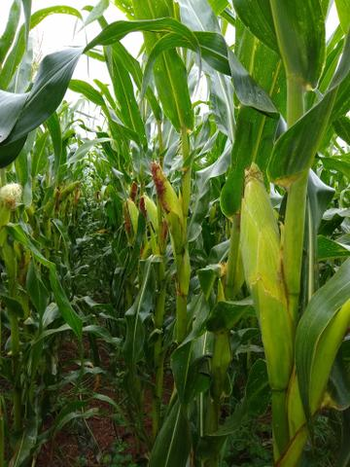
Fonte: https://www.google.com/url?sa=i&url=https%3A%2F%2Fsp.olx.com.br%2Fregiao-de-sao-jose-do-rio-preto%2Fagro-e-industria%2Fproducao-rural%2Fmilho-verde-direto-da-roca-668782235&psig=AOvVaw3QQyn4KNYGbsXvAeQb-LHL&ust=1591289320902000&source=images&cd=vfe&ved=0CAIQjRxqFwoTCKji4dOM5ukCFQAAAAAdAAAAABAJ

Observe que elas apresentam uma porção terminal bastante desenvolvida que abraça o caule. Essa estrutura é denominada de:

- Pecíolo
- Limbo
- Bainha
- Estípula

- No limbo das folhas, é possível observar as nervuras, que são estruturas por onde passam o sistema vascular dos vegetais. Em relação ao tipo de nervura, como geralmente são classificadas as folhas das monocotiledôneas?

- Curvinérveas
- Palmatinérveas
- Peninérveas
- Peltinérveas
- Paralelinérveas

- Analisando a anatomia de uma folha, é possível observar uma região com a presença de um tecido fundamental disposto entre a epiderme abaxial e adaxial. Essa região é denominada de:

- Colênquima
- Epiderme
- Mesofilo
- Limbo

- A imagem representa o processo de evolução das plantas e algumas de suas estruturas.

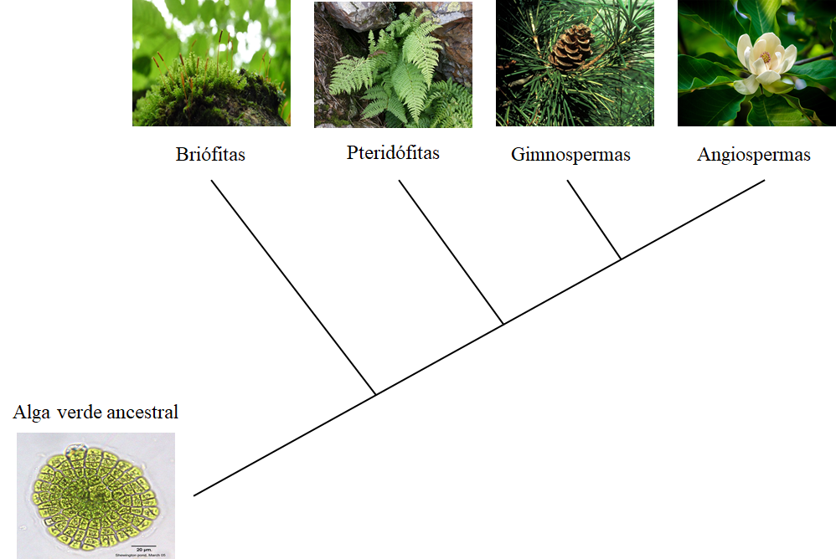

Fonte: https://alchetron.com/cdn/coleochaete-8b866148-2070-436d-b629-11878b1642d-resize-750.jpeg; https://cdn1.byjus.com/wp-content/uploads/2016/07/114.png; https://static.inaturalist.org/photos/5891977/medium.jpg?1545676356; http://1.bp.blogspot.com/-CeAd46ZyDjk/UEXQwS_3NNI/AAAAAAAAANQ/7pZcxYP1GP8/s1600/gymnosperm-definition.jpg; https://cdn.britannica.com/s:700x500/35/92035-050-7246A31E/Magnolia.jpg

Para o sucesso desse processo, a partir de um ancestral simples, os diferentes grupos vegetais desenvolveram estruturas adaptativas que lhes permitiram sobreviver em diferentes ambientes. Qual das estruturas adaptativas apresentadas contribuiu para uma maior diversidade genética?

- As sementes aladas, que favorecem a dispersão aérea
- Os arquegônios, que protegem o embrião multicelular
- Os grãos de pólen, que garantem a polinização cruzada
- Os frutos, que promovem uma maior eficiência reprodutiva

- A obra Os comedores de batatas, de Vincent Van Gogh, pertence à primeira fase da pintura do artista, desenvolvida na Holanda, sob influência do realismo do pintor Jean -François Millet. Ao se referir â obra, em uma carta ao seu irmão Théo, Van Gogh diz: "Apliquei-me conscientemente em dar a ideia de que estas pessoas que, sob o candeeiro, comem as suas batatas com as mãos, que levam ao prato, também lavraram a terra, e o meu quadro exalta portanto o trabalho manual e o alimento que eles próprios ganharam tão honestamente”.

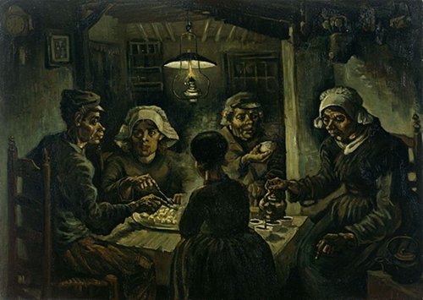
Fonte: https://www.historiadasartes.com/sala-dos-professores/os-comedores-de-batatas-vincent-van-gogh/

O quadro de Vincent Van Gogh, “os comedores de batatas”, mostra uma família de camponeses se alimentando do caule do tipo tubérculo, da planta popularmente conhecida como batata-inglesa.
A característica adaptativa presente no alimento dos camponeses, permite ao vegetal armazenar
- amido, garantindo grande reserva energética
- água, conferindo maior sobrevivência em clima seco
- ar, aumentando a flutuabilidade em ambientes alagadiços
- óleos, promovendo maior impermeabilização do órgão

- A obra Os comedores de batatas, de Vincent Van Gogh, pertence à primeira fase da pintura do artista, desenvolvida na Holanda, sob influência do realismo do pintor Jean -François Millet. Ao se referir â obra, em uma carta ao seu irmão Théo, Van Gogh diz: "Apliquei-me conscientemente em dar a ideia de que estas pessoas que, sob o candeeiro, comem as suas batatas com as mãos, que levam ao prato, também lavraram a terra, e o meu quadro exalta portanto o trabalho manual e o alimento que eles próprios ganharam tão honestamente”.

Fonte: https://www.historiadasartes.com/sala-dos-professores/os-comedores-de-batatas-vincent-van-gogh/

A parte comestível da planta que serve de alimento para os camponeses do quadro é:
- Um caule do tipo bulbo
- Uma raiz do tipo tuberosa
- Um caule do tipo tubérculo
- Uma raiz do tipo pneumatóforo

- Em excursão numa floresta úmida, estudantes de Biologia verificaram uma grande abundância de criptógamas no extrato inferior dessa formação vegetal. Entre as alternativas abaixo, assinale a que apresenta SOMENTE exemplos de criptógamas:

  - Pteridófitas (plantas vasculares) sem sementes e angiospermas
  - Pteridófitas (briófitas e plantas vasculares sem sementes)
  - Gimnospermas e briófitas
  - Gimnospermas e angiospermas

- Considere, no esquema a seguir, as características de determinados grupos vegetais.

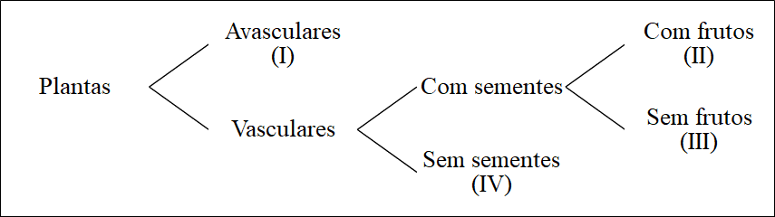

Assinale a alternativa cujos grupos vegetais estão representados, respectivamente, pelos algarismos I, II, III e IV.

- Briófitas, gimnospermas, angiospermas e pteridófitas (plantas vasculares sem sementes)
- Pteridófitas (plantas vasculares sem sementes), gimnospermas, angiospermas e briófitas
- Briófitas, angiospermas, gimnospermas e pteridófitas (plantas vasculares sem sementes)
- Pteridófitas (plantas vasculares sem sementes), angiospermas, gimnospermas e briófitas

- “São Jorge do Jabuti Queimado, distrito de Igarapé – Açu, a 100 km de Belém, é pólo de pesquisa da EMBRAPA no cultivo da pimenta-longa (Piper longum). Essa espécie arbustiva é obtida de sementes retiradas de frutos compridos, sendo base da extração do safrol, substância usada na fabricação de cosméticos e inseticidas naturais” (Revista Globo Rural, março de 2001). A pimenta–longa que poderá recolocar o Brasil como primeiro produtor mundial de safrol é uma planta:

- Criptógama; atraqueófita e briófita
- Criptógama; traqueófita e planta vascular sem sementes (pteridófita)
- Fanerógama; traqueófita e angiosperma
- Fanerógama; traqueófita e gimnosperma

- O esquema abaixo representa o ciclo de vida dos vegetais.

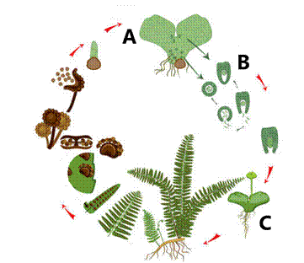

Adaptado de: https://www.dreamstime.com/life-cycle-fern-plant-life-cycle-alternation-diploid-sporophytic-haploid-gametophytic-phases-life-cycle-fern-image120195036.

Os estágios representados pelas letras A, B e C correspondem, respectivamente:

- Gametófito, gametas e esporófito
- Esporófito, gametas e gametófito
- Esporófito, gametófito e gametas
- Gametófito, esporófito e gametas

- Uma espécie vegetal apresenta tecido vascular, porém não possui ovário nem sementes em seu ciclo reprodutivo. A geração dominante é a esporofítica, de onde se dá a dispersão de esporos. Com base nas informações apresentadas, essa planta pode ser uma:

- Briófita
- Pteridófita (planta vascular sem sementes)
- Angiosperma
- Gimnosperma

- O desenho mostra o ciclo de vida das plantas vasculares sem sementes (pteridófitas).

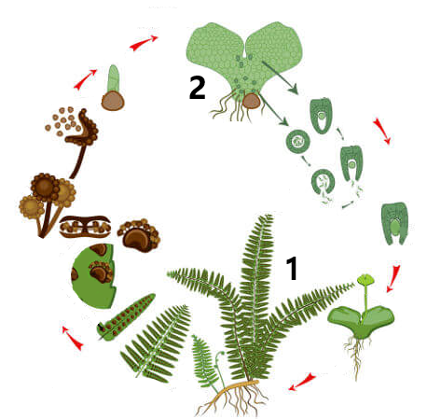
Adaptado de: https://www.dreamstime.com/life-cycle-fern-plant-life-cycle-alternation-diploid-sporophytic-haploid-gametophytic-phases-life-cycle-fern-image120195036.

- A ilustração indicada pelos números 1 e 2 representa respectivamente:

- Esporófito (2n) e gametófito (n)
- Esporófito (n) e gametófito (2n)
- Gametófito (n) e esporófito (2n)
- Esporófito (2n) e esporângio (2n)

- Comparando sementes recém-germinadas de feijão (Phaseolus vulgaris) e de milho (Zea mays), pode-se observar que:

- Ambos os brotos apresentam dois cotilédones, sendo que no broto de milho os cotilédones são mais desenvolvidos
- No broto de feijão, ao contrário do que ocorre no broto de milho, não há cotilédones, existindo apenas o endosperma que atua como órgão de reserva
- Nenhum dos brotos apresenta cotilédones possuindo raízes fasciculadas com função de órgão de reserva
- No broto de milho é encontrado apenas um cotilédone, enquanto no broto de feijão são encontrados dois cotilédones

- Uma planta apresenta as seguintes características: suas flores são verdes como as folhas; produz grande quantidade de grãos de pólen; e apresenta estigma piloso. Essas características indicam que a polinização nessa espécie de planta é realizada:

- Pela luz
- Pelo vento
- Por aves
- Por insetos

- Entre as plantas vasculares, uma característica que pode ser usada para diferenciar grupos é:

- Presença de xilema e de floema
- Ocorrência de alternância de gerações
- Dominância da geração diploide
- Desenvolvimento de sementes

- O urucum (Bixa orellana) é uma planta arbórea da Família Bixaceae, originária da América do Sul, mais especificamente da região Amazônica. De suas sementes de seu fruto extrai-se um pigmento vermelho (bixina), amplamente utilizado como condimento (colorau) e na indústria de alimentos e cosmética. Os indígenas brasileiros e peruanos utilizam o corante natural e atóxico para pintura corporal em seus diversos rituais, especialmente nos momentos de guerra ou de forte vibração. Essas características, permitem classificar o urucum no grupo das:

- Angiospermas
- Gimnospermas
- Briófitas
- Pteridófitas (plantas vasculares sem sementes)

- Mangueiras (Mangifera indica) e pinheiros (Pinus sp) são plantas de grande porte. Mangueiras produzem frutos e sementes, enquanto pinheiros produzem apenas sementes. Podemos dizer que, pela produção ou não de frutos, que essas plantas:

- Ambas são angiospermas
- Mangueiras são angiospermas e pinheiros são gimnospermas
- Ambas são avasculares
- Ambas são gimnospermas

- Assinale a alternativa que apresenta a associação correta entre a estrutura e o processo envolvido com a eliminação de água, no estado líquido, pelas plantas:

- Pelos absorventes - absorção
- Hidatódios - gutação
- Haustórios - transpiração
- Gavinhas - evaporação

- Alguns insetos sugadores se alimentam de seiva elaborada pelas plantas, introduzindo seu aparelho bucal nas nervuras das folhas. Para a obtenção dessas substâncias, o tecido vegetal que deve ser atingido pelo aparelho bucal desses insetos é o:

- Parênquima
- Colênquima
- Xilema
- Floema

- No Arquipélago do Marajó, encontram-se áreas com influência fluvial que permanecem alagadas quase todo o ano. A vegetação dessas áreas é formada por gramíneas e plantas aquáticas como o aguapé (Eichhornia crassipes), que flutua na água colorindo de verde a superfície. Para a flutuação, o aguapé apresenta qual parênquima desenvolvido?

          - Amilífero
          - Aquífero
          - Aerífero
          - Clorofiliano

31. Algumas espécies de nematódios provocam a morte dos vegetais que invadem, por meio de sua rápida multiplicação nos canais que conduzem a seiva elaborada, ocasionando a obstrução dos mesmos. Podemos afirmar então que, no interior dos vegetais, esses vermes reproduzem-se e destroem o:

- Lenho
- Líber
- Súber
- Xilema

32. Colênquima, epiderme e parênquima são tecidos vegetais que desempenham as funções de:

- Sustentação, condução e preenchimento
- Condução, revestimento e sustentação
- Preenchimento, revestimento e condução
- Sustentação, revestimento e preenchimento

33. Com relação às plantas, estômatos, xilema e lenticelas possuem suas funções relacionadas, respectivamente, a:

    - Trocas gasosas, transporte de água e sais minerais, trocas gasosas
    - Trocas gasosas, apenas transporte de água, drenagem de sais
    - Absorção de luz, transporte de matéria orgânica e trocas gasosas
    - Absorção de substâncias inorgânicas, transporte somente de sais minerais, trocas gasosas

34. As trocas gasosas das plantas ocorrem nas folhas, por meio de numerosas aberturas epidérmicas denominadas:

- Parênquimas
- Ostíolos
- Estômatos
- Células-guarda

35. Na estrutura de uma raiz são encontrados diferentes tipos de tecidos: epidérmico, parenquimático, meristemático, condutor, entre outros. Os meristemas possuem a função de:

- Proteger a planta contra a desidratação
- Realizar as trocas gasosas no processo de respiração
- Promover o crescimento da raiz
- Absorver do solo água e nutrientes

36. Em uma árvore angiosperma de 5 metros de altura, um indivíduo escreveu com canivete o seu nome a 1 metro acima do nível do solo. Após 10 anos, o indivíduo retornou ao local e constatou que a árvore atingira o triplo de sua altura original. A que distância do solo está a inscrição com o nome do indivíduo, decorridos esses 10 anos?

- 1 metro acima do nível do solo
- 3 metros acima do nível do solo
- 5 metros acima do nível do solo
- 10 metros acima do nível do solo

37. A urtiga (Urtica sp), espécime vegetal comumente encontrado no Pará, ao entrar em contato com o homem, provoca uma irritação local na pele, devido à "injeção" de substâncias tóxicas. A estrutura vegetal responsável por este fato são os:

- Haustórios
- Estômatos
- Espinhos
- Pelos

38. Plantas com raízes-escora e raízes respiratórias são típicas de qual ecossistema?

- Caatinga
- Amazônia
- Mangue
- Campos

39. Caracteriza-se como raiz fasciculada:

- Um eixo principal mais comprido e grosso que qualquer uma de suas ramificações
- Formada por vários eixos, mais ou menos iguais na espessura e no comprimento
- Nascem nos caules e nas folhas de qualquer vegetal
- Com adaptadas para garantir aeração suficiente; sem elas

40. O abacateiro (Persea americana), o bambu (Bambusa sp) e o feijão (Phaseolus vulgaris) apresentam, respectivamente, os seguintes tipos de caule:

- Estipe, tubérculo e tronco
- Tronco, colmo e haste
- Tronco, estipe e haste
- Haste, colmo e estipe

41. Alguns vegetais, como o mamoeiro (Carica papaya) são dioicos. Nas flores do mamoeiro popularmente designado “macho” encontramos:

- Ovário
- Pistilo
- Estame
- Estilete

42. Uma flor hermafrodita possui pelo menos:

- Cálice e corola
- Androceu e receptáculo
- Estames e pistilos
- Pétalas e estames

43. As flores são os elementos que possibilitam a multiplicação das plantas fanerogâmicas. Para tanto, exibem uma série de estruturas relacionadas à reprodução, como o androceu, que representa um conjunto de:

- Carpelos
- Sépalas
- Saco embrionário
- Estames

44. Se as folhas são órgãos que desempenham papel importante para o vegetal, e as cactáceas geralmente não possuem folhas, neste caso as funções das folhas são transferidas para:

- Flor
- Raiz
- Caule
- Espinho

45. Parênquimas paliçádico e lacunoso são tecidos encontrados, de forma característica, em que órgão vegetal?

- Raiz
- Caule
- Folha
- Flor

46. O androceu é constituído por unidades que são denominadas:

- Carpelos
- Estigmas
- Nectários
- Estames

47. Quando a flor possui pétalas e sépalas de cores diferentes, esse conjunto é denominado:

- Perianto
- Androceu
- Gineceu
- Cálice

48. Onde se formam os grãos de pólen das angiospermas?

- Nas anteras
- No estigma dos carpelos
- No gineceu
- Nos filetes dos estames

49. Nas pesquisas da EMBRAPA, a melancia (Citrullus lanatus) foi alterada geneticamente para que seu fruto não forme sementes. Qual o nome desse fenômeno, quando ocorre na natureza?

- Anemocoria
- Fecundação Cruzada
- Embriogênese
- Partenocarpia

50. Por que certas plantas se desenvolvem bem em lugares sombrios ou no interior de residências?

- São muito competitivas em relação à luz solar
- Possuem pequeno porte ou são rasteiras
- Possuem baixo ponto de compensação fótica
- A superfície de suas folhas é grande e delicada

